
云南腾电科技有限公司

服务台应用情况说明

（YNTD-ITSS-0810）

编制人:谢广胜 | 编制时间:2025.10.30
审核人:赵建中 | 编制时间:2025.10.30
批准人:陆涛 | 审批时间:2025.10.30

文件编制和变更履历
版本 | 编制/更改 |  | 发布 |  | 实施 |  | 更改记录
 | 作者 | 日期 | 审核 | 日期 | 批准 | 日期
V1.0 | 谢广胜 | 2025.10.30 | 赵建中 | 2025.10.30 | 陆涛 | 2025.10.30 | 首次发布

目录
云南腾电科技有限公司 1
服务台应用情况说明 1
（YNTD-ITSS-0810） 1
文件编制和变更履历 2
1. 服务台职责 4
1.1. 服务职责概述 4
1.2. 服务模式概述 4
2. 工具与记录 4
2.1. 智能一体化运维支撑平台 SG-I6000 4
2.1.1. 服务台 5
3. 监督与管理 6
4. 服务台工作情况 7
4.1. 服务热线工作情况 7
4.2. 即时通讯渠道 7
4.3. KPI完成情况 7

服务台职责

服务职责概述
服务台专员主要工作内容如下：
受理公司ERP、门户目录、协同办公、生产管理、营销类等各类信息系统的业务应用问题；
负责省公司本部行政电话查号、报装、维修以及桌面终端和网络的使用问题处理。
完成相关数据统计任务，为系统稳定运行提供支撑。

服务模式概述
服务台实行“7×24小时服务响应+5×8小时值班”的双重保障制度，通过电话、邮件、客服网站等多渠道受理信息通信用户的服务请求。非工作时日，由应急坐席（通常为监控组值班员）专门对接客户的紧急业务需求，确保服务不中断。
针对客户来电，系统会依据服务请求的业务类别，通过语音导航与自动识别功能，精准引导至对应业务坐席，由服务台专员进行受理与解答。若坐席无法直接解决问题，将以派发工单的形式转交二线运维人员处理，并同步跟踪运维结果，及时反馈给客户，形成“受理-处理-反馈”的闭环管理。对于客户桌面终端的服务请求，系统则会引导至各公司远程坐席进行专属受理。
实行7×24小时不间断值班制度，采用四班二运转模式，每班配置信息、通信值班员各1名。值班员通过实时监视与周期巡视相结合的方式，及时捕捉系统异常情况并第一时间告知值长；在值长的监督指导下，开展业务影响情况核查、通知上传下达及数据统计分析等后续工作。

工具与记录
服务台日常运营依赖专业工具平台支撑，核心工具及用途如下：

智能一体化运维支撑平台 SG-I6000

服务台
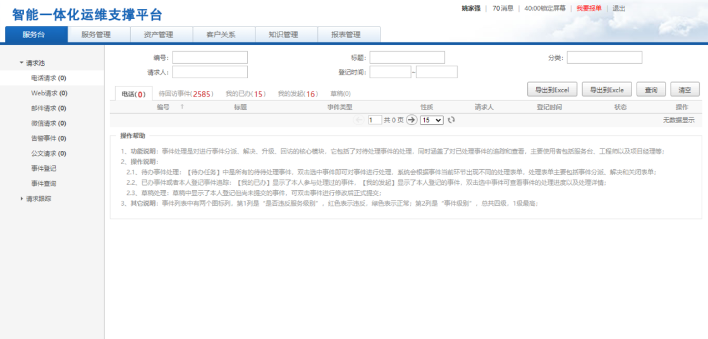
服务台作为信息部门和服务客户之间的唯一联系点，提供了一个化被动管理为主动管理的有效工具，它既可以响应客户的询问和请求，也可以解决客户的故障和疑问，对事件的处理过程进行全面监控，提高事件的处理效率和客户的满意度。
服务台提供受理服务请求的功能，基于客户提交的服务请求，依据统一的紧急度、影响度、优先级判断标准，将服务请求转化为事件工单，并按匹配的服务目录分配给运维团队支持。对于处理中的事件工单，服务台支持跟踪工单处理过程，支持按需进行干预（如更换处理人、强制接管、强制完成）或挂起（主要针对因客观原因无法继续处理的工单），确保服务质量。
服务台目的是为了加强客户与IT服务管理之间的联系，并作为IT服务部门与客户之间的连接点。服务台可以根据客户的简单查询需求调用IT服务管理系统中已有资源或解决方案，为客户提供自助服务并自我解决部分事件；同时，服务台亦承担收集并记录客户提交的服务请求，创建并维护与事件或服务请求相关的针对性记录，并由此启动“事件管理流程”。
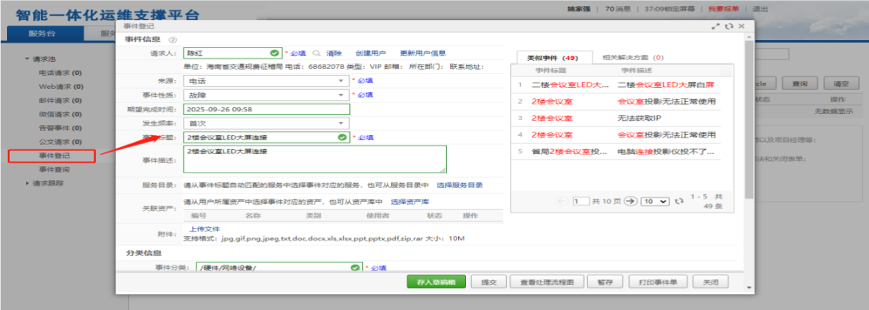
填写故障单

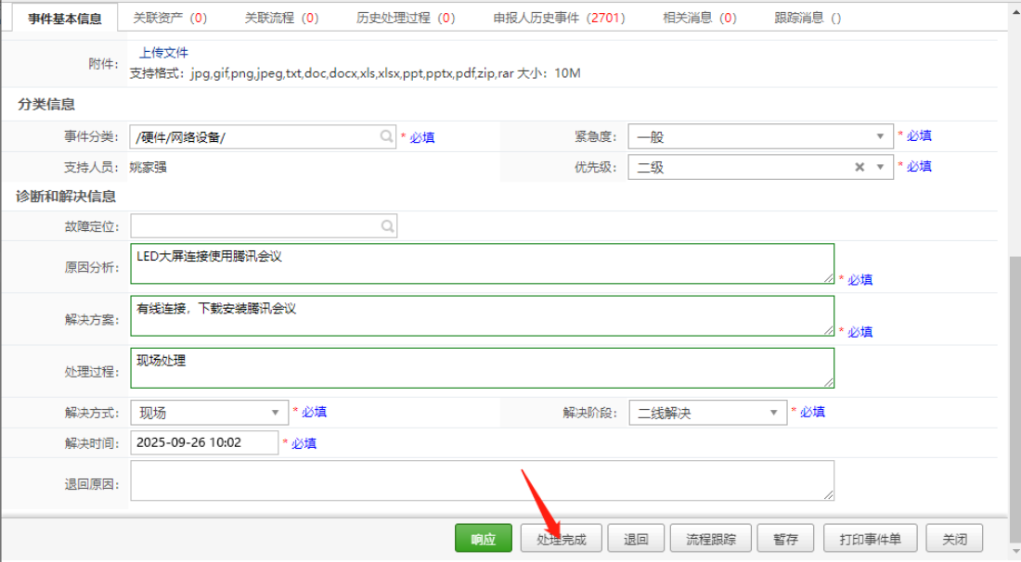
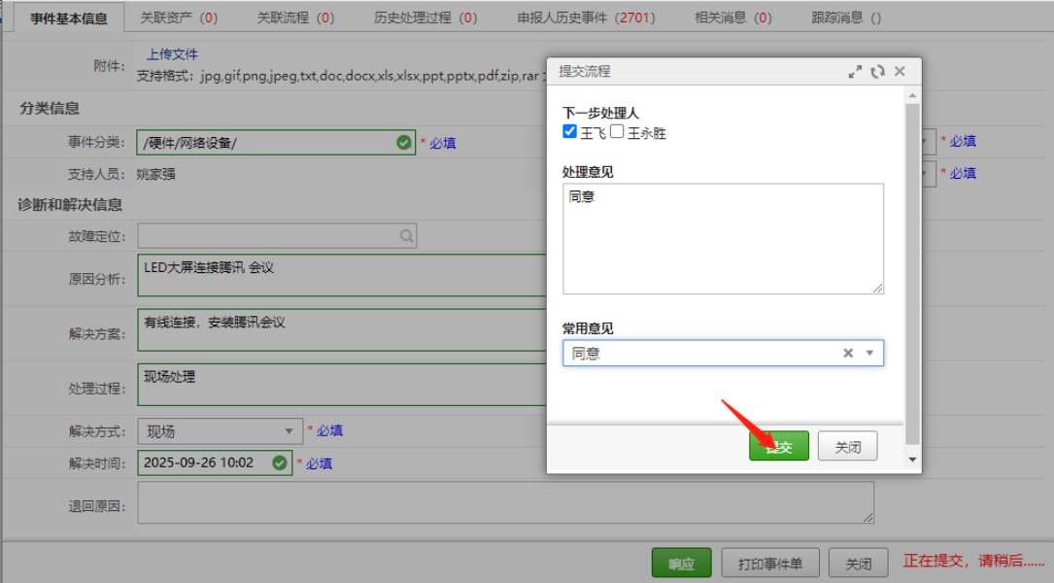
填写故障内容，处理完成

监督与管理
服务台不仅是运维服务的前端窗口，更是运维服务能力与质量管理的关键环节，其在运维管控中的作用主要体现在以下方面：
全程监控事件处理进程，通过及时协调技术、人力等各方资源，有效缩短事件解决周期，提升服务效率。
系统收集与统计运维服务能力指标数据，主动与客户就指标达成情况进行沟通，并将数据作为运维服务绩效考核的核心依据。
针对绩效考核结果中不理想的指标，组织客户、运维团队开展联合分析，精准定位问题根源，提出针对性改进措施或设立专项改进任务，并推动落地实施。
跟踪改进措施的执行结果，完成效果确认与经验总结，同时组织开展经验巩固与推广工作，实现运维服务能力的持续提升。

服务台工作情况
截止2025年10月，服务台围绕客户需求扎实开展工作，各项工作指标表现良好，具体情况如下：

服务热线工作情况
累计受理客户各类申告、咨询300余件，全部处理回复，实现问题“件件有回音、事事有着落”。
服务台在20秒内接通，有效避免客户长时间等待，提高客户满意度。
截止目前受理到客户投诉，客户满意度保持高位，服务质量获得认可。

即时通讯渠道
通过即时通讯渠道受理各类客户申告200单，其中操作咨询类问题占比较高，反映出客户对系统操作指导的需求较为集中，为后续服务知识优化与针对性培训提供了方向。

KPI完成情况
据统计1-10月份的服务台事件共420件，回访420件，回访率达到100%，满足KPI指标要求的服务台回访率≥95%的指标。
统计第一、二和三季度的服务台派单成功率得出，派单成功率分别是95%、100%、100%。满足KPI指标要求的每季度服务台派单成功率≥95%的指标并且呈上升趋势。

